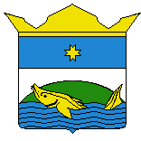
РЕШЕНИЕ

Совет депутатов муниципального образования «Уральское»

Об избрании главы муниципального образования
«Уральское»

На основании Устава муниципального образования «Уральское» и Регламента муниципального образования «Уральское» Совет депутатов муниципального образования «Уральское» решает:

Избрать главой муниципального образования «Уральское» Мымрина Сергея Николаевича – депутата по Уральскому избирательному округу № 1.

Глава муниципального образования С.Н.Мымрин

11.03.2012 г.
с.Уральский
№ 1/5

